 **Brf Soldattorpet 2021-02-10**

**Hej!**

**Larm till traktorgarage**

Vi installerar larm i traktorgaraget pga. Inbrottx3. Så var noga med att kontrollera er garagedörr så att dessa är stängda och låsta morgon och kväll. Garagedörrar skall vara låsta, då vi även skall skydda varandras egendom.

**Uthyrning av blå huset**

Vid uthyrning av lokalen, gäller folkhälsomyndighetens riktlinjer, som det är nu så är det max 8 personer men detta kan ändras. Det är upp till den som hyr att hålla sig uppdaterad med folkhälsomyndigheternas riktlinjer, annars riskeras böter.

**Parkering inom området EJ tillåtet**

Styrelsen vil återigen påminna om att det endast är tillåtet med i-och urlastning inom området. Bilar som parkeras riskerar böter.

Styrelsen förutsätter att alla respekterar detta för allas trevnad. Har man hantverkare hemma så gäller det att deras fordon står parkerade så att postbilen och utryckningsfordon kommer förbi.

**Åter igen påminnelse om hastighet på området**

Innan det händer något är det viktigt att ALLA tänker på hastigheten och saktar ned, generellt åker vi för fort.

**Glöm ej att smörja garageportar**

Då temperaturen skiftar från varm till kallt är det lätt att porten fryser. Så glöm inte att även smörja på insidan av garageporten, se bild nedan.

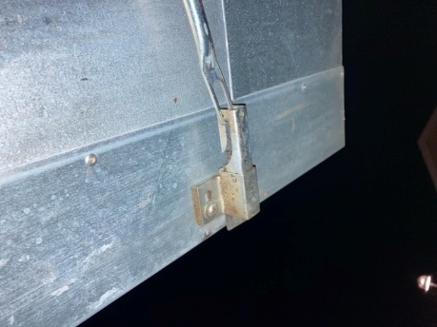

**Vicevärdskontoret**

Öppet måndagar kl. 18-19